1. 卸载vs2019. 使用visual studio installer.

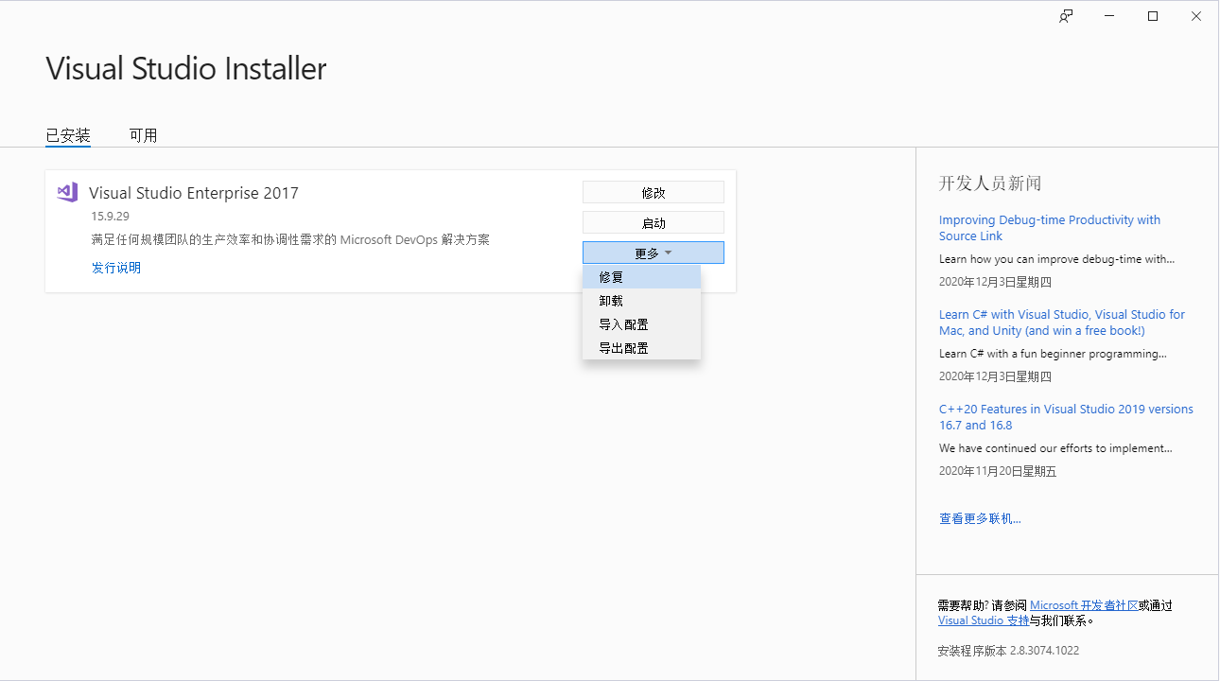

1. 下载2017，并安装，激活。？？？这里有问题。路径非常非常不对！！！！卸载重装。

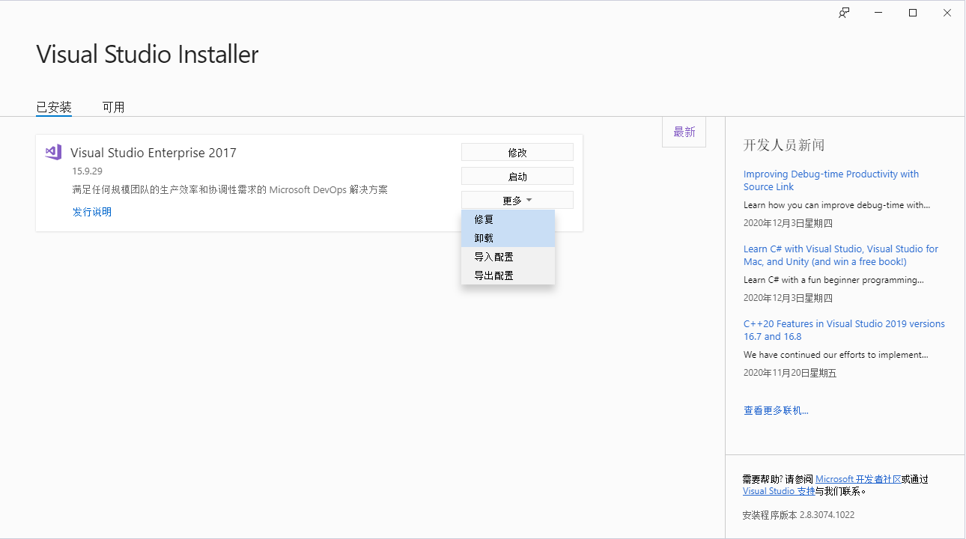

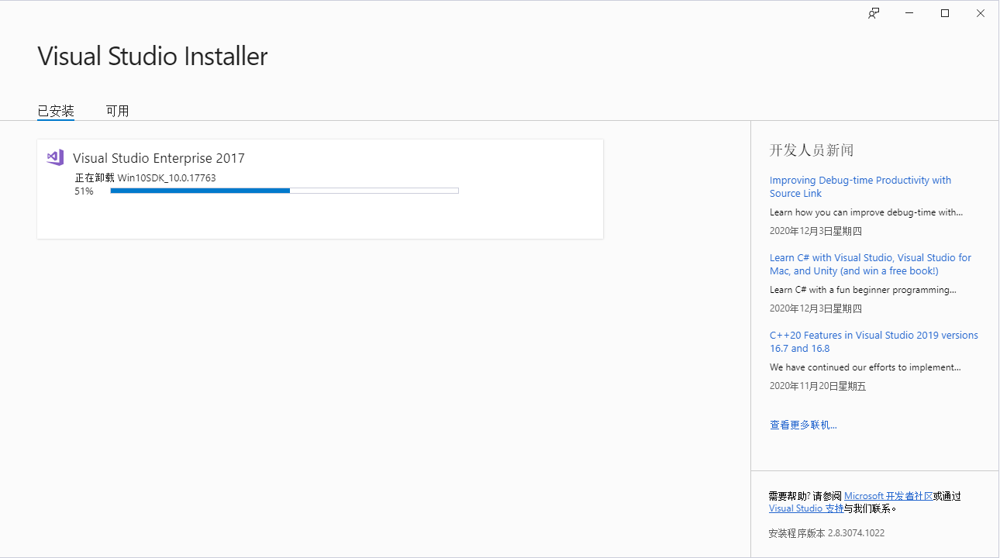

1. 同时，因为重装的问题涉及到了vs，而vs又涉及到了cuda。因此，同理，cuda也需要重新安装。（又是一项浩大的工程啊！！！！！！）